2015年营销师第一套考试样题（华信培训）

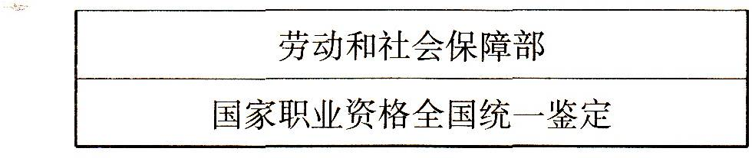
营销师知识试卷(1)

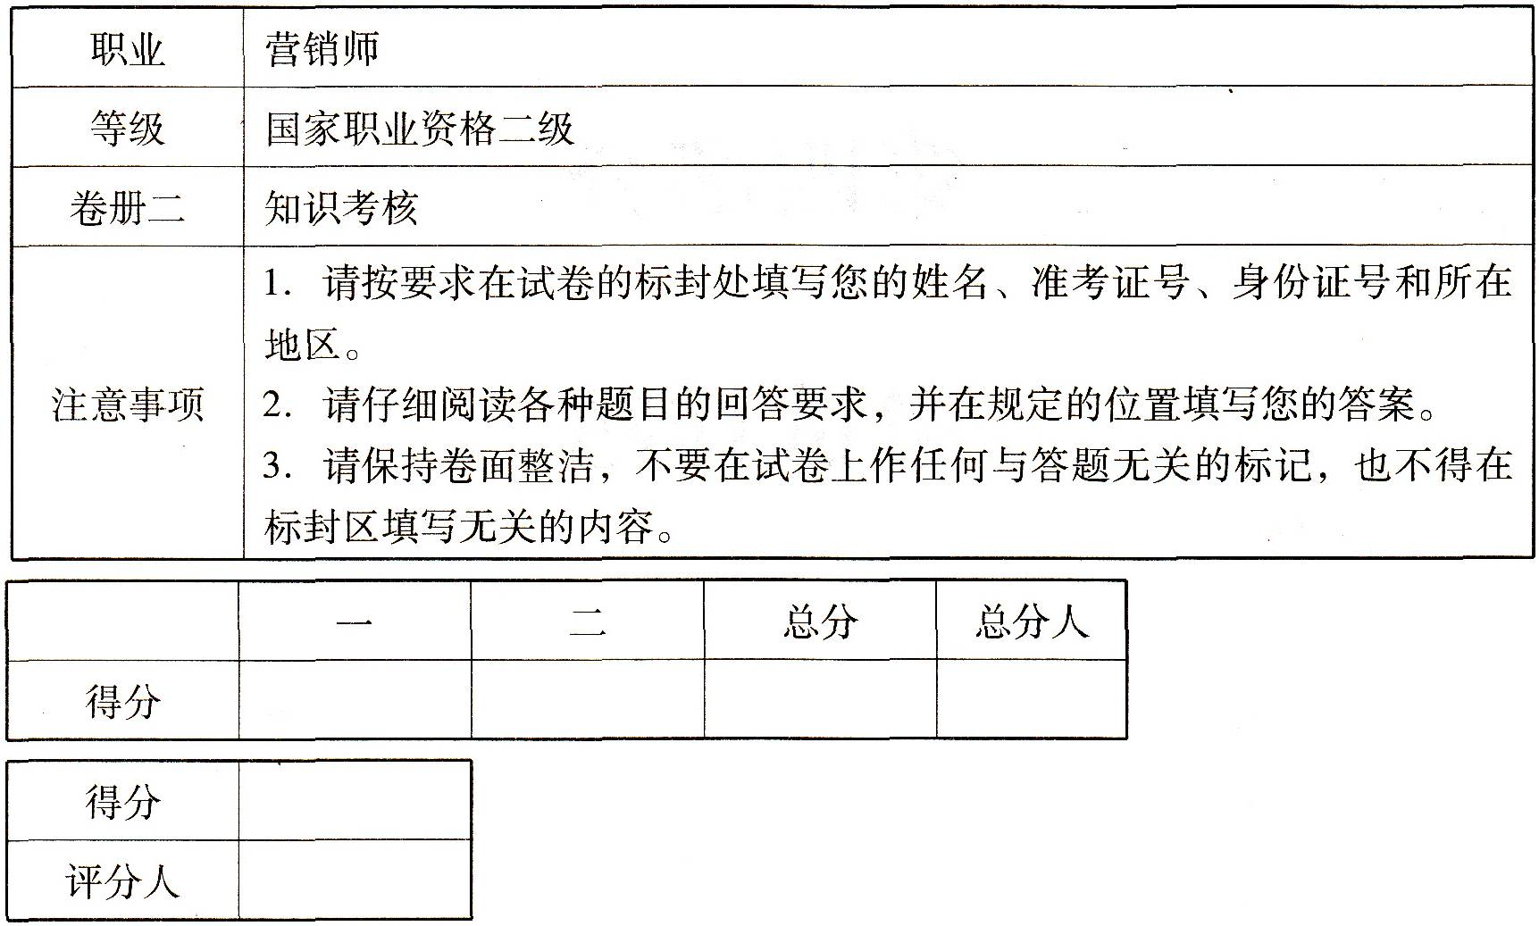

一、单项选择题(1—60题，共60道题，每小题1分，共60分。请将最恰当的答案前的字母填入括号中，多选、漏选或错选均不得分)
1.营销环境是指直接或间接影响组织营销投人产出活动的外部力量, 是企业营销职能外部的( )因素和力量。
(A)可控制的 (B)不可控制的
(C)不可利用的 (D)可利用的
2.对于电视机的需求, 消费者可以有多种选择: 从色彩上可以划分为黑白电视机和彩色电视机；在技术上有模拟电视机、 数字电视机和背投电视机等；在规格方面还有英寸的划分。从这种意义上来看,提供不同类型电视机的厂商之问的竞争属于( )。
(A)属类竞争 (B)愿望竞争
(C)产品形式竞争 (D)品牌竞争
3. 对于企业来说, 并不是所有的环境威胁都一样大, 也不是所有的市场机会都有同样的吸引力,企业那些高机会和高威胁的业务属于( )。
(A)理想业务 (B)冒险业务
(C)成熟业务 (D)困难业务
4.某一时期，美国的农产品曽遭到日本贸易保护政策的威胁。为此，美国政府向有关国际组织提出起诉，要求仲裁，并且提出：如果日本政府不改变农产品贸易保护政策，美国将对日本工业品的进口也采取相应的对策。此时，美国政府对环境威胁采取的对策是( )。
(A)转移 (B)回避
(C)减轻 (D)反抗
5.下列关于市场营销计划的说法中正确的是( )。
(A)市场营销计划是企业计划中最不重要的一个, 生产计划是最重要的计划
(B)制定市场营销计划只是营销部门的事
(C)制定市场营销计划需要企业内部各部门的配合
(D)将不同的市场活动加起来就构成了公司的市场营销计划
6.一名精干的调査员，应具备以下素质：( )。
(A)对被访者具有浓厚的兴趣
(B)具有很强的思维能力和逻辑力
(C)具有发现被访问者的习惯与隐藏在态度背后的动机的能力
(D)对该项调査是否具有充分的经验和知识并不重要
7.调研质量控制的措施不包括( )。
(A)抽査某一调査区域的抽样和调査情况,询问受访者,了解调査员的调查情况
(B)检验调查完毕的问卷是否完整，有无遗漏，可否补救
(C)定期定时开碰头会, 了解调査过程中遇到的问题, 讨论解决办法, 并由负责人了解调查进度和进行情况，予以指导
(D)重复调查研究对象
8.产品生命周期越长,渠道的( )。
(A)长度越长,宽度越宽 (B)长度越短,宽度越宽
(C)长度越长,宽度越窄 (D)长度越短,宽度越窄
9.厂商设想对分销渠道进行功能高强度控制, 一般采取较( )渠道的做法。
(A)窄 (B)宽
(C)长 (D)短
10.下列选项中不属于物流职能的是( )。
(A)运输、保管 (B)装卸、包装
(C)生产规划 (D)信息的传播
11.企业常使用的收集环境信息的方法是( )。
(A)预测分析 (B)环境扫描
(C)小组座谈 (D)头脑风暴法
12.如果说市场营销是带动其他部门车用的火车头，则( )就是火车轨道,它有助于促使市场营销努力始终沿着正确的方向前进。
(A)市场营销计划 (B)市场营销组织

(C)市场营销实施 (D)市场营销控制
13.选择物流系统时,企业一般有的几种选择不包括( )。
(A)单一工厂，单一市场 (B)多个工厂，多个市场
(C)虚拟工厂，多个市场 (D)单一工厂，多个市场
14.企业计划的中心是( )。
(A)营销计划 (B)财务计划
(C)人力资源计划 (D)资本计划
15.市场营销计划的最后一部分应是( )。
(A)制定营销战略 (B)确定战术
(C)营销计划控制 (D)损益预测
16.市场营销学认为,市场营销人员的首要任务是( )。
(A)分析市场机会 (B)选择目标市场
(C)设计市场营销组合 (D)管理市场营销活动
17.在消息的构成中,对新闻内容和主旨的浓缩与概括的部分是( )。
(A)标题 (B)主体 (C)导语 (D)背景
18.危机公关是一门“化干戈为玉帛、化腐朽为神奇”的经营管理艺术,危机公关活动的基本原则是( )。
(A)迅速而真实 (B)处理能力强，决心大
(C)强力和铁腕 (D)诚信与责任
19.在新闻报道中读者拥有率最高，数量最大的一种新闻体裁是( )。
(A)小说 (B)通讯 (C)报告 (D)消息
20.通常以见闻、巡视、散记、掠影、访问记等形式出现的通讯叫做( )。
(A)人物通讯 (B)事件通讯 (C)工作通讯 (D)风貌通讯
21. 根据企业站点( )的不同, 可以分为托管型站点和自控型站点。
(A)企业站点是否具有严格的在线销售和采购流程
(B) 企业站点建立的目的和功能侧重
(C)企业站点主要维护责任所属不同
(D)企业站点与上、下游厂商的关系
22.在网络营销中， ( )起到了网际虚拟市场的作用。
(A)企业直销网站 (B)门户网站
(C)商务中介站点 (D)捜索网站
23.衡量一个网站是否便于浏览的首要因素是( )。
(A)页面下载速度 (B)网站使用的便利性
(C)系统运行稳定性 (D)站点内容
24.下列不属于获取现成的新产品的方式有( )。
(A)联合经营 (B)购买专利
(C)经营特许 (D)自行研发
25. 注册会员将网站的一段网页源代码放在其他网站的页面中，并通过为原网站增加
的信息量或产品销售增额提取佣金, 这种销售方式称为( ) 。
(A)站点栏目合作 (B)站点信息共享
(C)行业站点借力 (D)会员制网站联盟
26.网络广告媒体的相对费用的计算公式是( )。
(A)网络广告媒体的绝对费用/预计千次访问量
(B)网络广告媒体的相对费用/预计千次访问量
(C)网络广告媒体的绝对费用/预计万次访间量
(D)网络广告媒体的相对费用/预计万次访问量
27.市场因素对渠道长度的影响很大,下列说法中不正确的是( )。
(A)市场规模大,适合选用较长的分销渠道
(B)市场聚集度弱，适合采取长渠道
(C)市场容量若有限, 厂商可把产品直接出售给零售商或最终消费者。
(D)市场聚集度强,适合采取长渠道
28.产品属性会影响到渠道的长度,下列说法中不正确的是( )。
(A)产品技术性越强,渠道越短
(B)产品越耐用,渠道越短
(C)产品价值越大,渠道越短
(D)产品生命周期越短,渠道越长
29. 在线销售的产品和服务的定位应该与( )的特征相符合。
(A)互联网用户 (B)生产技术
(C)大众用户 (D)企业资源
30.企业站点的商业价值得以体现的前提是( )。
(A)访问者对企业站点信息的信任 (B)站点的可靠性
(C)浏览站点的简便性 (D)页面下载速度
31.某制造商在某一地区仅选择一家中间商推销其产品, 则其采用的渠道宽度类型属基于( )
(A)密集分销 (B)松散分销
(C)选择分销 (D)独家分销
32.下列关于物流的性质说法正确的是( )。
(A) 有效地安排商品的仓储、管理和转移，使商品在需要的时间到达需要的地点的经营活动
(B) 涉及原料及最终产品从起点到最终使用点或消费点的实体移动的规划与执行
(C)能降低大量成本
(D)能提高竟争力
33.顾客服务水平的基本内容不包括( )
(A)运输工具及运输方式的选择
(B)安装、试车及修理服务
(C)产品质量的可靠性
( D) 免费修理或分别计价
34. ( )是产生实际传递服务与顾客感受的差距的最直接，最明显的解释。
(A)水平沟通 (B)控制力 (C)角色矛盾 （D）夸大宣传
35. 将管理者对顾客期望的认知准确地转化服务质量标准，就需要对任务进行（ ）
(A)标准化 (B)目标设定
(C)质量管理 (D)体系化
36.下面关于危机公关的说法中不正确的是（ ）
(A)开展危机公关是企业公关部的事，和其他部门没关系
(B)员工的理解和配合事企业渡过危机的重要因素
(C)企业要以坦诚而理性的态度处理与媒体的关系，不遮掩、不回避
(D)企业赢得消费者青睐和忠诚的根本在于赢心
37.以报道某企业实际工作中取得的先进经验或探索存在的问题为主的通讯是（ ）。
(A)人物通讯 (B)事件通讯
(C)工作通讯 (D)风貌通讯
38.根据（ ），企业站点可以分为电子商务站点和非电子商务站点。
(A)企业站点是否具有严格的在线销售和采购流程
(B)企业站点建立的目的和功能侧重
(C)企业站点主要维护责任所属不同
(D)企业站点与上、下游厂商的关系
39.汽车租赁公司所需要的汽车属于有形展示中的（ ）。
(A)实体环境 (B)装备实物
(C)实体性线索 (D)服务转移
40.在设计网络广告时不应该表现出多于一个的营销主题，这体现了网络广告信息设计的（ ）要求。
(A)贴近受众需求 (B)简约广告内容
(C)保持品牌一致 (D)适应投放环境
41.企业的产品介绍页面应该以（ ）中心。
(A)产品 (B)客户
(C)企业 (C)竞争对手
42.最常见的网络页面广告形式是（ ）。
(A)网幅广告 (B)标识广告和按钮广告
(C)浮标广告 (D)弹出式广告
43.乐球牌扫描仪四键操作，让您轻松上手，该产品的价值陈述是（ ）。
(A)关注具体和特殊的客户需求 (B)节省金钱
(C)简单易用 (C)规避风险
44.一般认为，（ ）左右的速动比率是比较合适的。
(A)0.8 (B)2.0 (C) 1.5 (D) 1.0
45.良好的销售入员绩效考核的作用不包括( 。
(A)良好的绩效考核能使销售组织的“人”与“事”相结合
(B)绩效考核是员工调动和升降职位的依据
(C)绩效考核是确定薪酬和奖惩的依据
(D)实现公司利润最大化
46.常用的销售人员绩效指标中不含有( )。
(A)销售量 (B)访问率 (C)顾客意见 (D)销售费用
47.在对销售人员的销售效率进行具体考核时,流程中.不包括( )。
(A)销售人员日报表 (B)销售人员周报表
(C)销售效率计算表 (D)销售效率直观图
48.实施竞赛激励计划所作的准备不包括( )。
(A)奖励标准 (B)奖品选择 (C)评审过程 (D)提供服务
49. 一般说来,制定竞赛激励计划主要应注意的原则不包括( )。
(A)奖励设置面要宽
(B)业绩竞赛要和年度销售计划相配合, 要有利于企业整体销售目标的完成
(C)要建立具体的奖励颁发标准,奖励严格按实际成果颁发,杜绝不公正现象
(D)要使用法律手段
50. 零售商认为制造商规定的4o%的加成率太低，认为5o%的毛利率是合理的水平。这种引起渠道冲突的原因是( )。
(A)目标不相容 (B)决策主导权分歧.
(C)感知偏差 (D)角色失称
51.在对分销商进行评估的各项标准中最为重要的是( )。
(A)适应性标准 (B)控制性标准
(C)规模性标准 (D)经济性标准
52.跨地区销售、压价销售、不按规定提供售后服务等渠道冲突形式属于( )。
(A)水平渠道冲突 (B)垂直渠道冲突
(C)交叉渠道冲突 (D)渠道系统冲突
53. 一般说来,制定竞赛激励计划主要应注意的原则不包括( )。
(A)奖励设置面不要宽
(B)竞赛的目标不宜过高,应使大多数人通过努力都能达到
(C)竞赛的内容、规则、办法力求通俗易懂、简单明了
(D)专人负责宣传推动,并将竞赛情况适时公布
54.服务供应中的机械化程度是服务营销组合中的( )。
(A)人 (B)过程 (C)有形展示 (D)产品
55.可靠地、准确地履行服务承诺的能力是指服务质量的( )。
(A)可靠性 (B)响应性 (C)保证性 (D)有形性
56. 服务质量的评价标准中, 设身处地的为顾客着想, 对顾客给予特别关注属于
( )标准的要求。
(A)可靠性 (B)响应性 (C)保证性 (D)移情性
57.对于大多数服务而言,它们都具有的共同特征中不包括( )。
(A)不可感知性 (B)不可分离性
(C)差异性 (D)快速性
58.激励明星销售成员的方法不包括( )。
(A)树立其形象 (B)赋予成就感
(C)提出新挑战 (D)降低其骄傲自满的心态
59. ( )是指从本企业购买某产品的顾客占该产品所有顾客的百分比。
(A)顾客渗透率 (B)顾客选择性
(C)顾客忠诚度 (D)价格选择性
60.成功销售人员的外在特征不包括( )。
(A)端庄整洁的仪表 (B)不急不躁,处变不惊
(C)知识丰富 (D)谈吐清晰,有良好的语言表达能力
二、多项选择题(1—40题,共40道题,每小题1分,共40分。请将正确答案的字母填入括号中。多选、漏选或错选均不得分)
1. 市场调研对企业的市场营销工作来说具有十分重要的作用, 主要表现在( ) 。
(A)通过市场调研确定顾客的需求
(B)通过市场调研发现一些新的机会和需求
(C)通过市场调研发现企业产品的不足及经营中的缺点
(D)通过市场调研及时掌握企业竞争者的动态
2.对于服务产品来说,其成本可以分为( )。
(A)固定成本 (B)变动成本
(C)准变动成本 (D)准固定成本
3.企业站点与其它站点的合作方式包括( )。
(A)行业站点借力 (B)会员制网站联盟
(C)站点栏目合作 (D)站点信息共享
4.根据影响在线价格的不同因素,在线价格策略主要有( )。
(A)竞争定价策略 (B)个性化定价策略
(C)折扣定价策略 (D)特殊价格策略
5.广告代理商的收费制度主要有( )。
(A)佣金制 (B)实费制
(C)特费制 (D)代理收费制
6.可以获取第二手资料的渠道有( )。
(A)国家统计资料 (B)行业协会信息资料
(C)计算机信息网络. (D)企业市场调查报告
7. SPSS和 SAS这两种统计分析软件都可以提供的功能有( )。
(A)数据管理 (B)统计检验
(C)相关及回归分析 (D)主成分分析
8.一般情况下, 销售人员所做的需求预测必须经过进一步修正才能利用, 这是因为( )。
(A)受其最近销售成败的影响, 他们的判断可能会过于乐观或过于悲观
(B)销售人员可能对经济发展形势或企业的市场营销总体规划不了解
(C)为使其下一年度的销售大大超过配额指标, 销售人员可能会故意压低其预测数字
(D)销售人员也可能对这种预测没有足够的知识、 能力或兴趣
9.宏观营销环境因素是组织难以影响和控制的,它包括( )。
(A)人口环境 (B)经济环境
(C)自然环境 (D)政治法律环境
10.销售业务流程再造的原则有( )。
(A)在源头获取信息
(B) 将平行工序联结起来而不是集成其结果
(C) 将信息处理融人产生该信息的实际工作中去
(D)决策点下移并将控制融人过程中
11企业可采用( )指标来评价应收账款。
(A)销售变现天数(也叫应收账款平均回收期,即 DS0)
(B)收款效率指数(collection effectiveness index, CEI)
(C)最佳应收账款平均回收期(best possible days sales outstanding, BPDS0)
(D)周转率
12. 企业必须采取积极措施, 树立良好的企业形象, 力求保持和主要公众之间的良好关系。企业面对的公众类型主要有( )。
(A)融资公众 (B)媒介公众
(C)政府公众 (D)社区公众
13.下列关于营销计划的描述中正确的是( )。
(A)营销计划是公司或企业计划的起点
(B)营销计划基本不涉及公司其他环节
(C)营销计划日趋复杂和重要
(D) 营销计划是公司战略体系中的一部分
14.市场营销人员用来寻找、发现市场机会的方法主要有( )。
(A)回归分析法 (B)收集市场信息
(C)分析产品/市场矩阵 (D)进行市场细分
l5.在( )情况下,可以适当放松企业信用管理政策。
(A)新产品上市,需要在市场上大力推广
(B)战略伙伴性客户面临暂时困难
(C)产品改型, 急于将库存的旧型号产品处理掉
(D)企业销售业绩不正常下降
16.市场营销管理人员评价某种市场机会时,要遵循的原则是( )。
(A)考虑市场机会与本企业的任务是否相一致
(B)考虑市场机会与本企业的目标是否相一致
(C)考虑市场机会与本企业的资源条件是否相一致
(D)企业能否比潜在竞争者享有更大的差别利益
17.具体来说企业在进行包装设计时要考虑( )。
(A)包装应与商品的价值或质量相适应
(B)包装应能显不商品的特点或独特风格
(C)包装应方便消费者购买、携带和使用
(D)包装装潢上的文字、图案、色彩等不能和目标市场的风俗习惯、宗教信仰发生抵触
18.可供企业选择的包装策略主要有以下几种: ( )。
(A)包裝上的文字说明应实事求是
(B)包装装潢应给人以美感
(C)包装应与商品的价值或质量相适应
(D)应注意满足不同运输商、不同分销商的特殊要求
19.需求弹性的强弱主要取决于以下影响因素: ( )。
(A)商品的需要程度 (B)商品的替代性
(C)商品的供求状况 (D)买主的购买习惯
20.各种定价方法可以归纳为( )。
(A)成本导向定价法 (B)需求导向定价法
(C)竞争导向定价法 (D)利润导向定价法
21.企业在选择分销渠道长度时需要考虑多种影响因素, 下列各种因素中属于购买行为因素的是( )。
(A)居民居住情况 (B)顾客购买量
(C)企业财务能力 (D)顾客购买频率
22.下列关于购买行为因素对渠道长度影响的描述,正确的是( )。
(A)顾客购买量越大,适合使用较长的渠道
(B)顾客购买频度越局,适合使用较长的渠道
(C)顾客购买季节性越强,适合使用较长的渠道
(D)顾客购买探索度越高,适合使用较长的渠道
23. 厂商在选择分销渠道时，要对中间商的服务水平进行评价, 具体内容包括( )。
(A)是否有良好的信誉足以吸引客流
(B)是否有较强的营销能力把产品销售出去
(C)是否能为该产品提供广告、展览等方面的促销活动
(D)是否可以及时结算货款
24.在战略利润模型分析模型中,下列等式成立的有( )。
(A)总资产周转率=销货收人/总资产
(B)资产收益率=净收益/总资产
(C)净利率=非常项目净收益/销货收入
(D)投资收益率=净利润/资产净值
25.在衡量渠道服务质量方面起着关键作用的力量有( )。
(A)有形资产:有形设施、装备、工作人员及交通设施
(B)可信赖感:令消费者信任的、提供已承诺的服务的能力
(C)感情:让公司感受到公司给予他们的照顾和美注
(D)保证:雇员所掌握的知识和所具有的教养, 以及他们赢得顾客信任和向顾客表现其信心的能力
26.对于渠道宽度类型的说法正确的有( )。
(A)制造商通过几个精心挑选的、最合适的中问商推销其产品，这是密集分销
(B)消费者越是要求购买的大量性、高频性和方便性,就越有必要选择密集分销
(C)选择分销可以比密集分销更易控制和节省成本
(D)独家分销的缺点之一是难以形成经销商们的竞争
27. 在对渠道成员进行素质调整时,企业可以用( )的方法提高分销渠道成员的素质水平。
(A)帮助 (B)管理 (C)培训 (D)管教
28.物流现代化涵盖物流管理的多个环节,需要多种技术支撑,其1中包括( )
(A)条形码 (B)电子收款机
(C)电子货币 (D)电子数据交换
29.广告目标调査的内容主要包括( )因素。
(A)消费者的需求、动机、购买习惯
(B)消费者接受外界信息的习惯、程度、速度
(C)消费者年龄、性别、文化程度、家庭状况
(D)消费者的种族、民族、国籍、收入水平、职业、宗教信仰
30.广告创作与表现调查的内容,主要包括( )。
(A)商品功用调査即调査广告表现商品的功能和突出商品的特性
(B)创作构思调査即调査广告的构思过程和构思方法，有无借鉴之处
(C)广告作品调査即调查广告作品的整体安排和操作，并分析其效
(D)广告媒体调査
31.广告表达结构包括（ ）。
(A)结论 (B)论证方式
(C)顺序表达 (D)表达次序
32.下列关于广告要求的说法正确的是( )。
(A)广告标题既要吸引入们的注意力，又要将主要的广告信息传递：出来，同时又要诱导消费者继续阅读广告正文(B)广告正文主要是通过各种方式使顾客产生购买欲望
(C)广告口号可以使消费者对该商品、 服务产生固定的最佳印象, 使人一看到广告口号就联想起广告内容
(D)广告结尾要深刻有力
33.广告频率决策的种类主要有( )。
(A)均匀序列型 (B)递升序列型
(C)递降序列型 (D)波浪序列型
34.做个成功的销售主管要做到( )。
(A)对每个销售人员予以详细了解, 鼓励他们发挥自己的特长
(B)销售主管是良师兼教练
(C)销售主管应具备洞悉部属内心的能力
(D)具有互助合作的精神及能为团队利益牺牲个人利益的意愿
35.引导怨愤不平型成员,办法主要有( )。
(A)给予劝导及安抚,将心比心
(B)引导他多参加团体活动并充分发表意见
(C)用事实说话,在销售绩效上比高低,使其心悦诚服
(D)检査公司制度有无不合理之处,有则改之
36.公共宣传新闻稿写作的基本要求主要有( )。
(A)简明扼要 (B)突出关键词
(C)先概述后展开 (D)先展开后概述
37.公共宣传新闻稿应该符合新闻的常规行文方式,它必须具备的要素有( )。
(A)报道的消息是广大公众未知的 (B)报道的消息是客观事实
(C)客观事实是新近发生的 (D)报道的消息是广大公众所关心的
38.引导强迫销售型成员,办法主要有( )。
(A)指出强迫销售的弊害及渐进式方法的好处
(B)加强服务观念的教育,教授更多的销售技巧
(C)改变只计佣金的计酬方式
(D)开展多项目多层次的竞赛
39.激励明星销售人员的方法主要有( )。
(A)完善产品 (B)给予専重
(C)健全制度 (D)提出新挑战
40.引导缺乏干劲型成员,办法主要有( )。
(A)指出缺乏干劲的弊端
(B)外在激励和内在激励双管齐下
(C)陪同销售并予以辅导, 更换业务销售区域
(D)给予短暂休假,调养身心

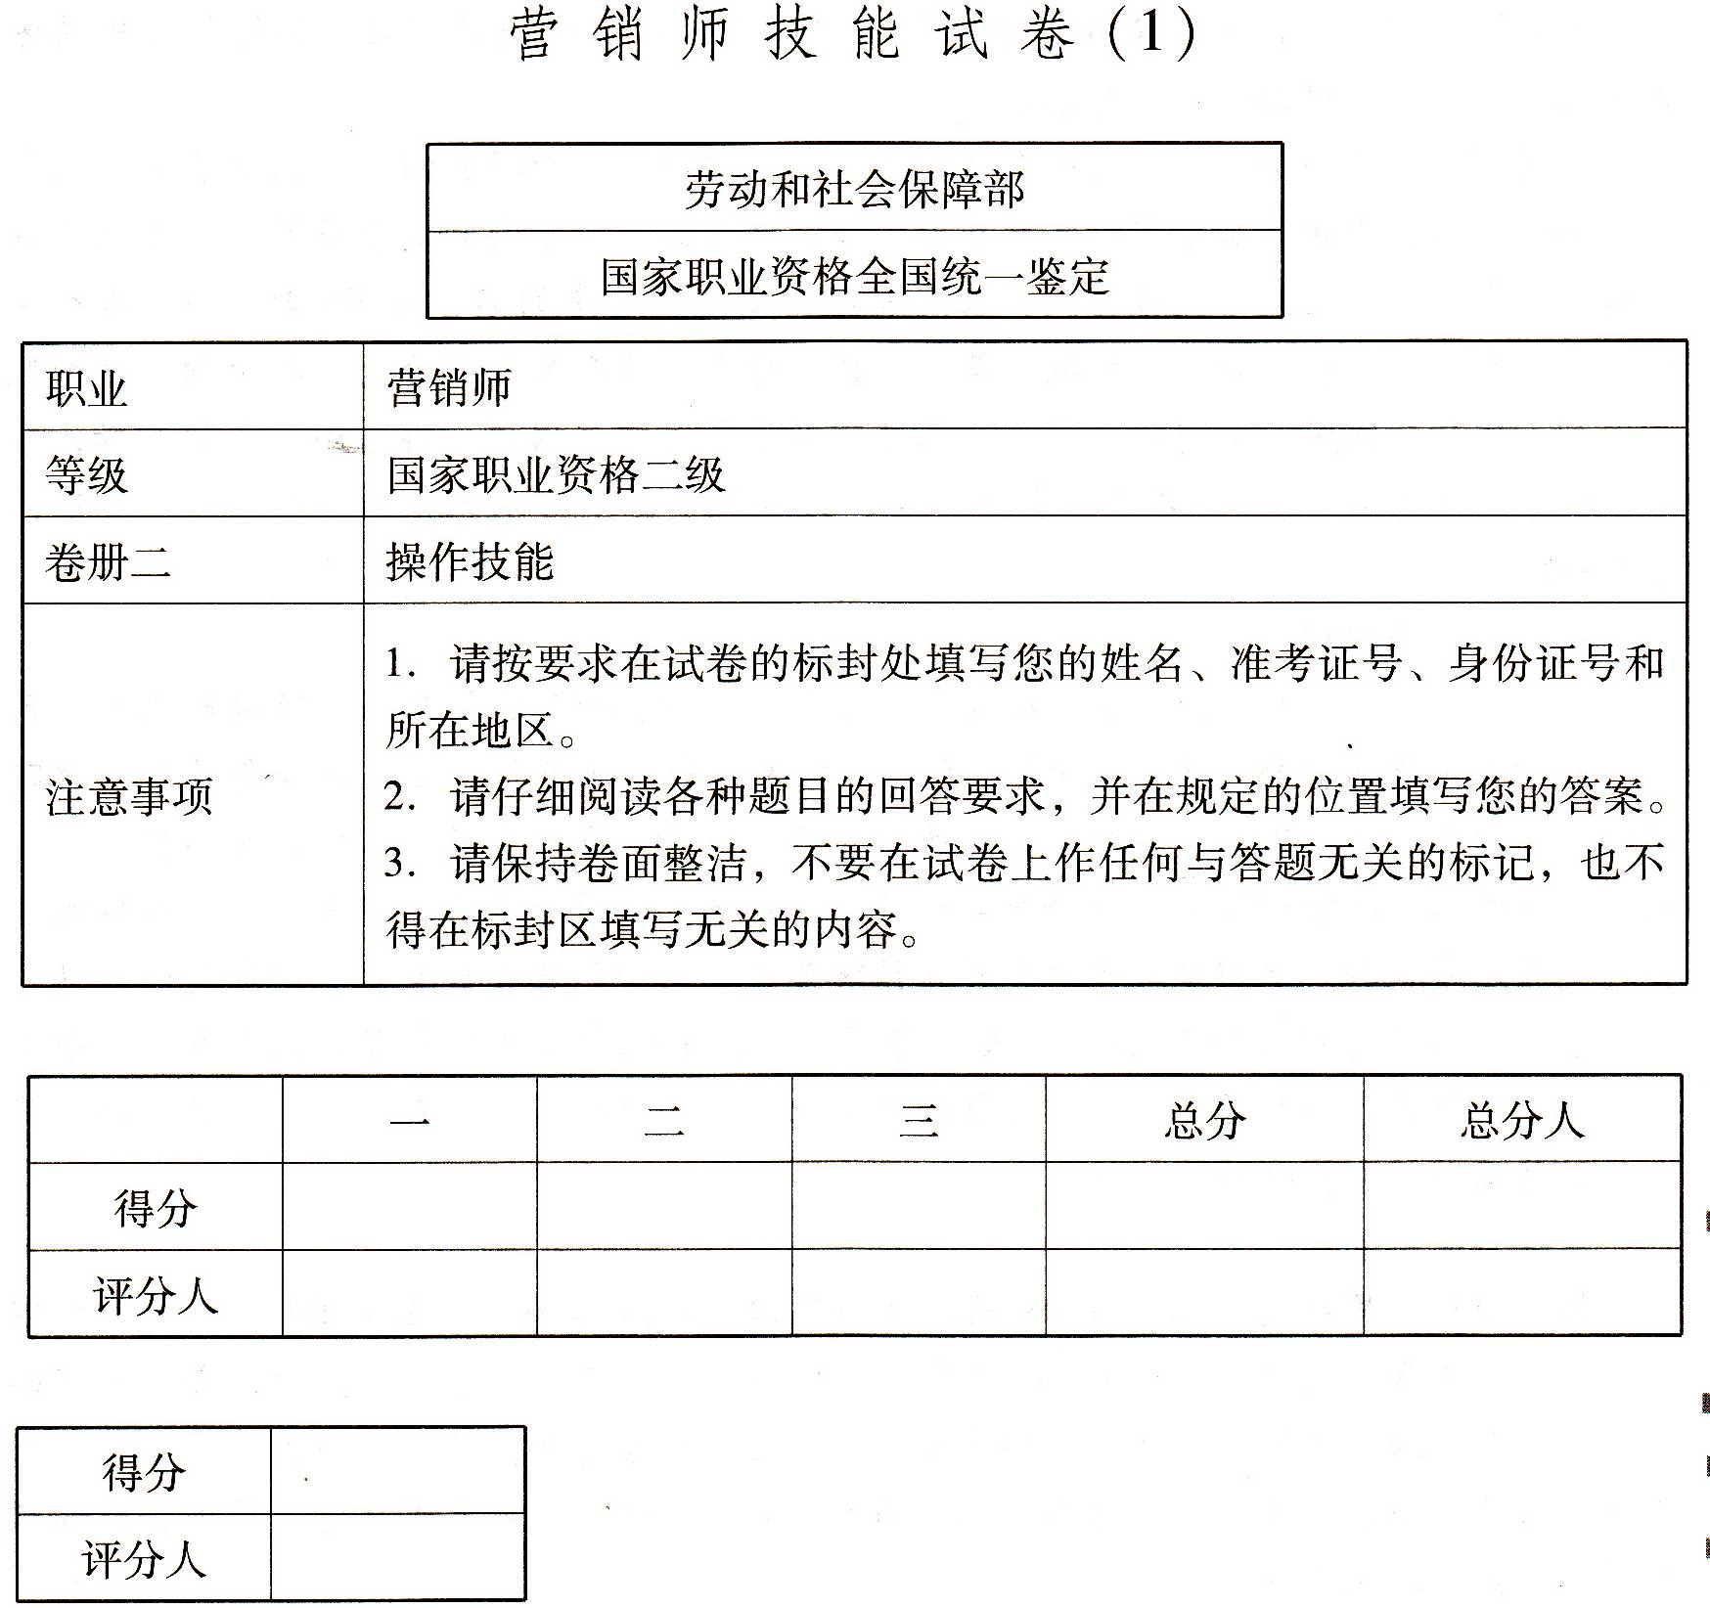

一、案例选择题(1—10题。共20分。本题给出一段案例,案例后有10道与之相关的选择题, 每题的备选答案中有一个或一个以上符合题意的答案, 请将正确选项代号填入括号内。每题选对得2分；错选或多选均不得分；少选但选择正确的，每个选项得0.5分)
BS蚂蚁保健品有限公司于1987年成立,现有资产1000万元,建筑面积2000平方米,有装备先进的研究开发基地和生产基地,年产优质蚂蚁及系列产品300吨。它不仅是保健用品,而且能治疗和预防糖尿病、类风湿、关节炎、乙肝、性功能低下等多种疾病。 公司宗旨:“养生济世、健康民众”；价值理念:“质量为本、信誉为本、真诚服务、责任第一”。公司的宣传口号:“BS送你一个健康。”
建立专卖店体系
BS的全国加盟店有30多个,扩张速度是每个月3、4家。为了保证专卖店的赢利, 公司在一个地区只精挑细选一家加里店 。 加盟的方式是: 经过公司考察认同以后允许对方加盟,完全都是对方投资,按 BS的要求装演,加盟者第一次要向 BS购买5万块钱的蚂

蚁,可以分批提货。公司在广告支持方面不上电视,不撒街头广告,但是可以上杂志,在《中国消费者报》、《中国保健品杂志》和《中国保健》上专门设栏目,与他们合作的方式是利用公司的网络为他们销售杂志。
公司可以为每个加里者制定一个特别的政策, 只要加盟者提出需要什么就能够得到什么。例如石家座专卖店加盟者说需要房子, 公司就为需要房子的制定个政策, 如果销售额 ,达到什么程度, 公司就给交预付款, 在没有过户之前所有者的名字是BS老板的。有人说缺汽车, 公司可以花几万元预付款, 员工先把车开走, 每个月公司给交分期付款。 当加里店做到一定销售额时, 公司出钱送加里店经理到清华大学来培训, 再达到一定的指标, 公司出钱在当地建 BS小学, 以后也会建中学, 大学也不是不可以想象的, 现在正在筹建内蒙BS希望小学。
业务员队伍组织
BS专卖店有3-5名营销专职人员外, 还有一支兼职的业务员队i五。 可选聘同事、 亲友、 同学等可靠的社会关系以及 BS产品的受益者,加入业务员队伍。选聘条-件是:有较高的文化修养,忠厚可信,和蔼可亲,平易近人。对BS的产品深信不疑,交际较广,能经常与专卖店保持密切联系 。 选聘兼职业务员的数量, 以设专卖店的城市或乡镇人口的千分之一为参考基数。 运用发放优惠卡开拓销售业务。 向兼职业务员发放一定数量的优惠卡和杂志,使其随时宣传BS产品,开发消费对象,慎重地向顾客对象发放优惠卡。每个业务员领取的优惠卡要编号登记, 作为考核每个业务员发卡顾客对象来店购买产品和核计业务员销售业绩提取报酬的依据。
业务员队伍管理
组织培训。使他们基本了解 BS蚂蚁系列保健品的基本知识,了解BS的企业文化宗旨及创业历史和发展前景, 对 BS蚂蚁系列保健品充分信任。业务员上岗后，要不定期的组织他们参加座谈或联谊活动, 互相交流经验, 提高业务员的业务能力与推销技巧。讲求宣传、渗透方法，不要在顾客对蚂蚁保健品不感兴趣时赠送优惠卡或杂志, 否则会引起顾客反感或产生逆反心理。
兼职业务员是专卖店拓展市场、 开创销售局面的生力军 。 公司切实关心业务员的经济利益. 认真按照规定核计劳酬办法, 定期按标准向业务员核发销-售业绩报酬金, 做业务员的可靠后盾。
业务员具体操作方法
凭业务员卡领取优惠卡和《中国保健食品》、《中国保健》等杂志,在吃饭、周聊、工作、请客以及联系工作, 走亲访友等活动中, 借机宣传自己的病是如何吃蚂蚁治好的，如果对方感兴趣，你可以详细介绍，如果对方有购买意向，你送一张优惠卡给他，告诉持卡到专卖店购买可以优惠。 切记，只要对方不感兴趣，千万不要急于让对方购买，这样会起反作用。但可以送他一本杂志，每天出门时带上几本杂志，可在送杂志的时候, 多交朋友。
介绍的对象:业务员发展客户时,必须是你的同事,朋友,朋友的朋友,亲戚，亲戚的亲威或朋友,邻居,邻居的朋友,或者认识的人,总之,只要相信您的人,都可以介绍其购买蚂蚁产品。

1.企业自身因素对渠道长度的影响很大, 下列说法中不正确的是( )。
(A)企业财务能力强可以选择短渠道
(B)企业渠道管理能力强可以选择短渠道
(C)企业若想高度控制渠道,则可选择短渠道
(D)企业最好是根据过去的渠道经验选择原有的渠道
2. BS蚂蚁保健有限公司采取的是较( )渠道的做法。
(A)窄 (B)宽 (C)长 (D)短
3.BS公司在选择加盟商时需要对其服务水平进行评价,具体内容包括( )。
(A)是否有良好的信誉足以吸引客流
(B)是否有较强的营销能力把产品销售出去
(C)是否能为该产品提供广告、展览等方面的促销活动
(D)是否可以及时结算货款
4. BS公司对加盟商采取的激励方式有( )。
(A)帮助加盟商建立进销存报表, 做安全库存数和先进先出库存管理
(B)物质奖励
(C)提供价格折扣
(D)培训
5.BS公司对兼职的业务员队伍进行绩效考核的资料来源是( )。
(A)销售人员销售报告 (B)企业销售记录
(C)顾客意见 (D)企业内部其他职员的意见
6.作为一名销售人员应遵循的原则有( )。
(A)满足需要原则 (B)诱导原则
(C)照顾顾客利益原则 (D)利润最大化原则
7.下列的一些竟赛目标及奖励方式适合 BS公司的有( ) 。
(A)提高销售业绩奖 (B)特殊产品销售奖
(C)开发新客户奖 (D)新人奖
8.引导强追销售型成员,办法主要有( )。
(A)指出强迫销售的弊害及渐进式方法的好处
(B)加强服务观念的教育, 教授更多的销售技巧
(C)改变只计佣金的计酬方式
(D)开展多项目多层次的竞赛
9.销售主管对销售人员老化现象的防治措施有( )。
(A)提升有成就且成熟的销售人员作为领导者或给予高级别的薪金待遇
(B)提倡团队精神
(C)指导销售人员从事未来的事业发展计划, 帮助他根据企业目标来制定个人发展目标
(D)尽量给予一定的底薪,但底薪制、佣金制必须完全与销售业绩及工作表现一致
10.成功的销售人员的内在特征有( )。
(A)高度自信 (B)不断进取 (C)全力以赴 (D)有感召力
二、案例分析题(每个案例20分,每个小题10分,满分60分)
案例(1)
请结合案例和所学的知识回答问题。
北京“五源”公司是一家专门从事电脑生产的公司,该公司所生产的电脑主要针对
于企业, 迎合了企业的某些特殊需求。但随着家用电脑市场的不断成熟, 该企业也开始意识到生产家用电脑的重要性, 因此想在短期内进入家用电脑市场。但公司的领导人认为, 虽然自己的技术可以支持家用电脑的生产,但自己在品牌上却不一定具有优势, 因为公司的品牌主要在产业用户中具有影响力, 家庭用户不一定知道这个品牌。为了验证这个市场, 该公司决定进行一次市场调研, 通过实地调查来了解消费者对该品牌的了解。 于是该公司请A市场调研公司为其提供市场调研问卷, 自己组织调研。但在实际调查过程中却出现了问题:很多被调查者不愿意提供合作,认为该问卷太复杂,很多问题都不理解,并且填这样的问卷太浪费时间, 而且还有些问题涉及到了个人隐私。 因此,该公司并没有取得自己想要的东西, 为此公司召开了专门的会议讨论问题的所在。
问题:
1.请帮助该公司重新制定一个市场调研计划 。
2.请为市场调研报告撰写提供思路。
案例(2)
2000年11 月16日,是许多感冒药生产企业难以忘怀的日子。正是这一天,国家药
品监督管理局发布了 «关于暂停使用和销售含本丙醇法的药品制剂通知» 。 通知要求, 国内药品生产销售企业暂停生产销售含有笨丙醇法 (PPA) 的感冒药。 该通知使国内十余个感冒药生产厂家受到影响, 中关史克公司首当其冲。 因为在过去十年间中美史克生产的含有 PPA的康泰克、康得两种药品占据感冒药市场40%以上的份额, 处于行业领导者地位。 因此禁令一出, 史克公司顿时陷入十分被动的境地, 危机来临了 。
面对这一危机史克公司采取了如下措施:
(1)建立专门机构。11月16日,史克公司接到天津市卫生局的暂停通知后,立即成立由十位部门主管组成的危机管理机构, 并组建多个管理小组分别负责多方事务的处理工作。 如沟通小组负责统一发布有关信息, 生产小组负责处理中间产品并尽快调整产品线, 市场小组则负责新产品开发, 各部门各司其职、各负其责, 并有专人进行部门间的工作协调。
(2) 表明立场态度。 危机管理小组成立后立即制订了统一的应对危机的立场, 并于16日上午及时向社会公众发布了其应对政府指令的基本立场, 明确表示: 维护广大消费者的健康是史克公司的一贯原则, 公司坚决执行政府暂停令, 暂停含有PPA成份的康泰克、康得的生产, 通知经销商停止销售,同时停止相关产品的广告促销和市场推广活动。
(3)针对不同公关对象的举措。首先,在企业内部,公司于17日召开全体员工大会, 向员工通报了事件情况, 并表示不会因此事件而裁员, 此举赢得了广大员工的支持与理解。其次, 为使公司决策得以有效贯彻, 史克公司急召全国各地销售经理回到天津总

部, 通过有效的沟通取得他们的谅解, 并由他们带着公司 《给医院的信》、 《给消费者的信》 回到全国各地, 他们成为公司与客户之间的桥梁。 第三, 为能及时给不明原委的消费者以明确答复, 公司紧急培训了数十,名专职接线员, 开通专线电话, 对问询者做出准确的解释, 以解除人们的疑惑。 第四, 面对事件发生后来自媒体和同行的炒作甚至不公平宣传, 史克公司保持了应有的冷静和克制, 并积极与新闻界接触, 争取机会进行实事求是的介绍。
问题:
3.史克公司的公关活动带给我们哪些启示?
4.消息是公共宣传新闻稿的主要体裁之一 , 其写作通常包括哪几部分?
案例(3)
中国人寿保险公司业务员李波, 通过J'商生拜访的方式结识了客户计算机程序开发员小王。
在经过几次拜访后,小王终于购买了一份健康保险。
在小王签署保险协议书和转账合同的第=天, 李波给上司王经理报告, 先感谢王经理对他的信任, 然后告知王经理他这笔交易签署的保险协议书和转账合同已经交回保险公司,这个季度他的工作人已经全部完成,希望王经理能提前给他放一个长假, 以便休闲。并顺便提醒王经理, 由于自己的工作能力和绩效, 公司应该给自己加薪了 。
而此时的王经理却由于另一业务员老李的事而焦头烂额。老李是公司的老员工了, 十多年来兢兢业业,但是由于性格内向, 工作也不突出 。最近老婆下了岗, 孩子又要上大学, 老李身上的压力越来越大, 工作上情绪也很不稳定, 本来就不好的销售业绩更是一落千文。由于是公司里的老员工, 王经理也不能扯开脸皮教训老李, 况且这样的效果不一定好；但是如果任由老李这样消沉下去, 这个季度公司的销售计划恐怕就难以完成。现在年轻力壮的业务尖子李波又来添乱, 王经理的心情真是乱极了。如何处理这一老一小?王经理在冥思苦想着。
问题:
5. 李波的表现充分说明了明星业务员有什么样的特点? 对待李波的要求, 怎么样做才是王经理最好的对策?
6.对于老李,王经理在处理时应当考虑的因素有哪些?
三、方案策划题(1题,每题20分,共20分)
下面是某著名快餐连锁品牌在某年所面对的市场形势。
某快餐连锁品牌某年市场形势分析:
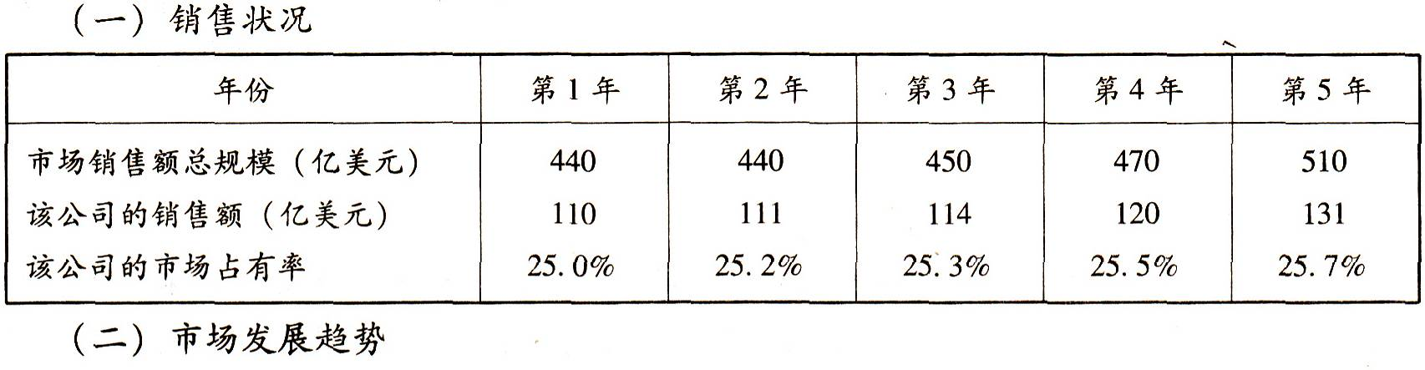

快餐食品市场正在缓慢成长。传统的街区和郊区市场已经饱和, 当前大多数的销售增长来自非传统销售网点, 诸如机场、 火车站、 办公大楼所在地。
快餐食品自然集中于汉堡包、鸡和番茄音的销售。某些新开业的专业化快餐食品销售网点,如帝·菜特斯(D' liters)向成年人提供了更多的食谱选择,如帕史塔棒(Pasta bars) 这些销售网点对该公司形成了潜在的威胁, 他们正在集中于单一的快餐食品和成年人市场而不是儿童市场, 恰恰成年人这一市场细分却又是该公司缺少顾客忠诚性的薄弱环节。
概括起来, 近几年积极和消极的事件大致如下:
积极的事件:
1.成功地向市场投入了各种色拉和麦克德尔特(MCDLT)三明治。
2.儿童们对各种幸福快餐的需求经久不衰并在不断发展, 趋势明显。
3.在游乐场上成功地扩大着销售 。
4.一直由自己的快餐食品统治着早餐市场。
消极的事件:
1.快餐食品市场的成长正在减缓。
2.非儿重市场忠诚性正在缩减。
3.竞争对手几度向市场投入了各样的幸福快餐。
4.寻求新销售网点的地盘越来越困难。
(三)面临的主要问题
眼下，该公司面临着两个主要问题。 其一，在不改变其十分重视儿重市场这一传统特
征的前提条件下, 怎样提高成年人对公司的忠诚性?其=, 当开发新销售网点地盘变得越来越困难时, 怎样继续保持它的市场增长势头?
1.随着人们年龄的不断增长,对公司的忠诚性却在一天天减少,这一直是该公司焦心的问题。 每当市场上有新的适宜的快餐食品出现, 成年人便从一个快餐食品链转到另一个快餐食品健。
2. 第二个问题是当市场趋于他和时怎样保持市场增长势头?该公司的销售网点遍及各地，如今，几乎没有什么新的潜在地盘可供其不伤现有的销售网点而去开设新销售网点, 帕格王的销售网点数目相当于该公司的一半, 而温迪的销售网点数目大约是该公司的1/3。 尽管他们经营不善、市场销售的绩效不佳, 但他们通过大量地开设新销售网点依然能够使他们占有相当的市场份额。
通过比竟争对手在广告宣传和促销方面多花钱, 该公司才得以维持市场占有率。该公司每年大约要花7亿美元,而柏格王只花2亿美元。这种巨额的花费使得销售额比任何竞争对手都高。
(四)竞争对手分析
下面是该公司主要竞争对手的情况:
1.柏格王。几年来,柏格王跌跤不轻,几乎一跟不振。它的广告宣传很不得力,而
且又没有开发什么特别的新产品。柏格王唯一的积极因素是步该公司幸福快餐的后尘, 模仿这一产品以及增加它的早餐快餐食品的花色品种。
2. 温迪。温迪是一个奋斗中的快餐食品公司, 当温迪中断了有效的 “牛排在哪里”的活动之后, 顿时失去了它的市场营销发展势头 。温迪不仅没有增加什么新的花色品种, 而且好像他们还没有找到怎样才能使其销售网点盈利的窍门
3.肯德基炸鸡。肯德基炸鸡正前进在提高它的销售网点的大道上。它也把三明治加进了它的食谱之中，其广告“只有我们对鸡的烹调才是正确的”这一口号十分有效。估计肯德基炸鸡将继续增加它的销售网点。而且, 肯德基炸鸡一旦建立起了足够的销售网点,也许会采取更大的.广告宣传活动。它绝不会满足于已经取得的成果。
4.帝·菜特斯。尽管帝·莱特斯目前还远远不是一个主要的竞争对手,但它却代表着一种思想。帝·菜特斯用帕史塔棒加色拉食谱的办法来吸引成年人, 尤其午餐时倍受欢迎。帝·莱特斯还投成年人所好,同成年人提供了他们认为更有营养价值的快餐食谱。尽管帝· 菜斯持的融资状况不佳, 在流动资金方面也存在问题, 但它的很多快餐店却经营得非常好。
(五)问题与机会
该公司面临如下问题:
1.通过现场试验发现, 顾客对其即将推出的新快餐食品评价不高 。
2.适于该公司开设新销售网点的潜在地盘十分有限。
3.帝·菜特斯在经营成年人快餐食品销售健康方面表现出了极大的潜力。
4.各竟争对手都纷纷向市场投放各种各样的幸福快餐。温迪用土豆王(Potato Head) 玩具来配合, 成功地对它的幸福快餐进行了促销。
该公司有着如下的市场机会:
1.市场调查表明, 顾客将会对其即将推出的自由挑选全营养小果子面包作出积极反应 。
2.该公司在非传统开店的场所开设的销售网点相当成功。
3.该公司的地区合作团体和当地特许经营组织的市场营销能力在同行业中都是最强的。
4.所有快餐食品销售従的产品都正在受到营养学专家的批评。
(六)营销目标
该公司拟达到的营销目标为:
销售额 140亿美元
毛利 42亿美元
毛利率 30%
净利 13亿美元
市场占有率 26%
该公司正在准备检验一些新的市场观念。这些新的市场观念是既满足那些喜欢传统的快餐食品的顾客, 又能使那些喜欢标新立异、 期待快餐食品有所变革的顾客也心满意足。
大力开发全营养小果子面包市场, 其它产品都应保持原有市场占有率。
重新表述了市场定位: 本公司是一个为家庭和成年人备办早餐、 中餐、晩餐的快餐食品店 。 尽管汉堡包是其主要产品, 但公司将努力推出可供顾客选择的、花样繁多的食谱。

请参考这些资料回答下面的问题:
1.综合分析该公司病时的市场状况，明确该公司当时的市场营销目标。
2.为了实现上面的营销目标该企业应该制定怎么样的具体的市场营销措施？（结合产品策略、促销策略、渠道策略、价格策略、广告策略等为该公司制定营销活动方案）

II.营销师第一套考试样题
标准答案及评分标准

知识卷
一、单项选择题
1-5BCBDC 6-10CDCDC 11 -15BACAC 16-20AADDD
21-25CCADD 26-30ADDAA 31 -35DACDA 36-40ACABB
41-45AACDD 46-50CBDDC 51-55DAABA 56-60DDDAC
评分标准:各小题答对给1分;多选、漏选和错选均不得分,也不扣分。
二、多项选择题
1.ABCD 2.ABC 3.ABCD 4.ABCD 5.ABC
6.ABC 7.ABCD 8.ABCD 9.ABCD l0.ABCD
11.ABC 12.ABCD 13.ACD 14.BCD 15.ABCD
16.ABCD 17.ABCD 18.ABCD 19.ABCD 20.ABC
21.BD 22.BC 23.ABCD 24.ABCD 25.ABCD
26.BCD 27.AC 28.ABCD 29.ABCD 30.ABC
31.ABD 32.ABC 33.ABCD 34.ABCD 35.ABCD
36.ABC 37.ABCD 38.ABCD 39.ABCD 40.ABCD
评分标准:各小题答对给1分;多选、漏选和错选均不得分,也不扣分。

技能卷
一、案例选择题(1 ~10题,每题2分,共20分)
1.D 2.AD 3.ABCD 4.BD 5.B
6. B 7.ABC 8.ABCD 9.AC 10.ABCD
评分标准:每题2分,多选答对一项给0.5分,共20分。
二、案例分析题(1 ~6题。每题10分)
评分标准:应结合案例阐述,否则酌情扣分。
案例(1)
1.市场调研计划的内容应大体包括:
(1)明确调査目的和内容。
(2)确定抽样方法。
(3)调査程序及日程安排。
(4)调査方法。
(5)质量控制措施。

(6)经费预算。
(10分)
2.一份完整的调査报告应包括如下几部分:
(1)题页。题页点明报告的主题。
(2)目录表。
(3) 调査结果和有关建议的概要 。
(4)主体部分。
(5)结论和建议。
(6)附件。
(10分)
案例(2)
3. 史克公司的活动带给我们的启示是:
(1)任何企业都应有危机公关意识。
(2)危机公关活动的基本原则是诚信与责任。
(3)企业危机公关是一门“化干戈为玉帛、化腐朽为神奇”的经营管理艺术,取得理想的危机公关效果是有章可循的。
一是企业应设立专门的公关部门并建立起有效的沟通机制特别是一套程序化的危机处理机制 。
二是临危不乱、处变不惊, 一旦危机来临,应有条不紊地采取行动。
三是切实做好危机初期的公关工作。
四是企业一定有长远眼光, 放弃眼前利益, 坚持形象高于成本的思想 。
五是要搞好内部公关。
六是切实做好与媒体的沟通工作。
(10分)
4.消息通常由标题、导语、主体、背景材料和结尾几部分组成。
①标题是对新闻内容和主旨的浓缩与概括 。
②导语是消息开头以最简洁的文字表述新闻中心内容的一个部分。导语是一篇消息的灵魂。
③主体是被消息导语引导出来的主题及对主题作进一步的阐述、解释、描写的这部分内容。主体是导语的展开部分,是消息的躯干。
④背景是指有关新闻发生的历史条件、现实环境的说明 。
⑤结尾也很重要。写结尾时,可以提出更深一层的问题,引人思考;或总结上文,归纳概括事实以加深印象, 点明主题。
(10分)
案例(3)
5.(1) A善于处理与客户的关系,或精通销售技巧,总是能取得优秀的销售业绩。 B追求地位,希望给予表扬与肯定,很注重自己的形象,并希望得到他人的认可,热衷于影响他人。(5分)
(2) A、赋予成就感,给予精神上的满足。 B、提出新挑战,给李波树立更有挑战性
的销售目标。(5分)
6. A、帮助他建立解
B、更换业务销售区域。
C、陪同销售、 训练,使其从容行事，由易到难再键入佳境。
D、训练其产品知识与销售技巧。 ( 10分)
三、方案策划题（20分）
评分标准:应结合案例阐述,言之有理,否则酌情扣分
- 该公司的市场状况是:保持较高的市场占有率；市场规模增长缓慢；面对强大的竞争。其市场营销的目标是：不低于原有的市场占有率；加大全营养小果子面包的市场占有率；拓展目标顾客的范围；进行市场的重新定位。（10分）
2.市场营销方案应该从多方面进行介绍:产品组合改进；广告策略；促销方法；渠道建设；价格调整等。（每方面2分，共10分）

